## МКУК «Смородинский дом культуры»

**Сценарий юбилейного вечера**

**«народного» коллектива мужского ансамбля «Балагуры»**

**«20 лет на сцене»**

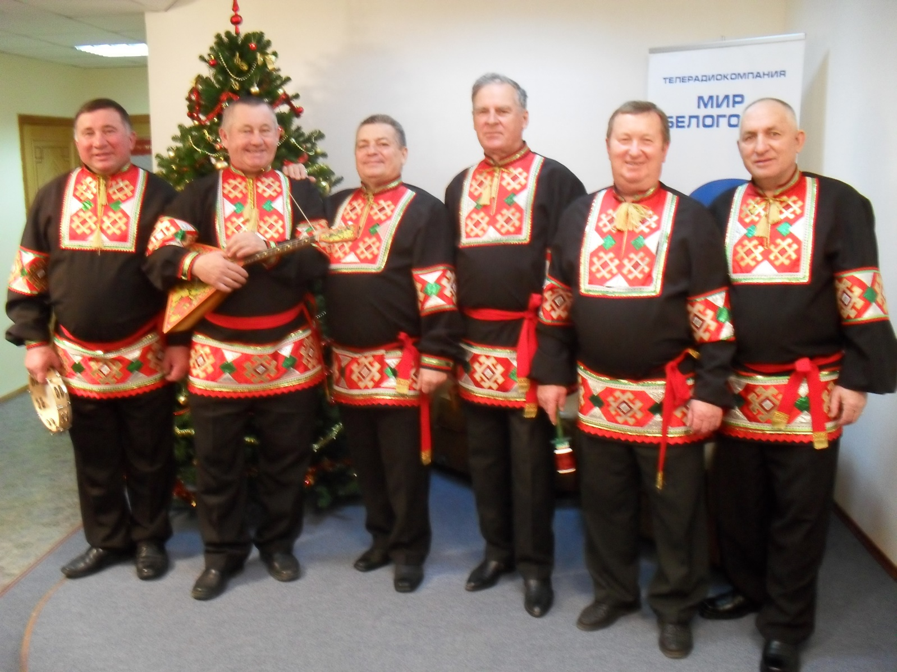

**С.Смородино**

**Вед:** Пусть говорят порою пессимисты:  
Какие песни? И так жизнь нелегка,  
И лишь мужчины с душой артистов  
Петь будут до «последнего звонка».

**Вед:** Поднимемся за песней в поднебесье  
И растворимся в белых облаках,  
И пусть всегда звучат над миром песни,  
Чтоб в их мелодиях нам жить века.

**Вед:** Добрый день, дорогие друзья!

**Вед:** Добрый день, настоящие ценители русской песни!

**Вед:** Сегодня мы пригласили вас на торжество, посвящённое 20-летнему юбилею народного коллектива мужского ансамбля «Балагуры».

**Вед:** На нашем юбилее присутствуют почётный гость:

* Начальник управления по культуре, кино, спорту и делам молодёжи администрации Яковлевского района Александр Николаевич Колпаков;

**Вед.** Балагуры на концерт  
Всех вас пригласили.  
"Чтоб никто не опоздал",-  
Очень попросили.

**Вед.** И вот вы здесь, сверкает зал,  
Теплом согреты лица.  
Пришла пора концерт открыть.  
Давайте веселиться!

**1 ПОУЛОЧНЫЕ ПРИПЕВКИ**

**2 МОЙ ДОМ РОССИЯ**

**Вед.** Народный ансамбль «Балагуры» создан в 1992 году под руководством Василия Ивановича Лихтина. В 1999 году ансамблю присвоено звание «народный».

**Вед.** В составе народного хора «Раздолье» ансамбль стал лауреатом регионального Всероссийского фестиваля «Поет село родное». Выступал перед участниками Всероссийского семинара по экологии перед делегацией Польши, перед председателями областных и краевых Дум России, а также перед депутатами Государственной Думы Российской Федерации в г.Смоленске, участвовали в составе творческой делегации в Гомельской и Брестской областях.

**Вед.** Балагуры являются участниками всех творческих командировок хора «Раздолье» в г.Харьков, г.Чебоксары, г.Железногорск, г.Воронеж, а также стали участниками телевизионного проекта «Играй, гармонь» имени Геннадия Заволокина.

**Вед.** В репертуаре «Балагуров» русские народные песни, частушки, припевки. Есть песни и о войне, которую надо помнить и никому не забывать.

**3 ЧТО ВЗГРУСТНУЛА ЖЕНА**

**4 ЛИЗАВЕТА**

**Вед.** На сцене народный коллектив мужской ансамбль «Балагуры». Давайте поближе познакомимся с участниками:

* Василий Иванович Лихтин – заслуженный работник культуры Российской Федерации, руководитель ансамбля, хормейстер народного коллектива хора русской песни «Раздолье», человек с открытой душой и добрым сердцем;
* Алексей Павлович Новиков – заслуженный работник культуры Российской Федерации, руководитель танцевального ансамбля «Топотуха», балетмейстер и солист ансамбля «Балагуры» и хора «Раздолье», никогда не унывающий и очень отзывчивый человек;
* Игорь Иванович Бородавкин – руководитель детского образцового ансамбля «Смородинка», солист коллективов художественной самодеятельности ДК, талантливый баянист, душа любой компании;
* Василий Михайлович Свищёв – бывший глава администрации Смородинского поселения, солист ансамбля, ветеран хора «Раздолье», обладает хорошими ораторскими способностями и чувством юмора;
* Сергей Владимирович Попов – директор Смородинского Дома культуры, ветеран коллектива, самый скромный и спокойный участник ансамбля;
* Леонид Александрович Давыдов – солист ансамбля «Балагуры» с красивым баритоном, капитан дальнего плавания в отставке, любимец публики

**Вед.**  Уважаемые участники коллектива. Принимайте свои первые поздравления.

**Вед**. На сцену приглашается Александр Николаевич Колпаков.

***Выступление гостей.***

**Вед.** Наши поздравления продолжаются. На сцене солистки хора «Раздолье» Ирина Кириллова и Светлана Шмальц.

**5 СЕРДЕЧКО**

**Вед.**

Веселил нас много раз

Этот танец перепляс.

Сколько удали задора,

Сколько радости во взоре.

**Вед.** Уважаемые «Балагуры». Вас поздравляет танцевальный коллектив «Топотуха».

**6 ТАНЕЦ**

**ВЕД.** Люблю тебя в любое время года  
Мое родное русское село.  
И в теплый день, в любую непогоду,  
С тобой всегда мне на душе светло.

**Вед**. В репертуаре ансамбля много песен о деревне, о судьбе села, которая волнует всех жителей провинции.

**Вед.** На сцену для поздравления приглашается глава администрации Вадим Анатольевич Кириллов.

**7 АХ, ДЕРЕВЕНЬКИ**

**8 МЯТЁЛКИ**

**Вед:** Наши поздравления продолжаются. Вас поздравляет солистка хора Елена Бортникова.

**9 ЧТО ЖЕ ТЫ, КАЛИНА**

**Вед:** Вот уже много лет, в жару и мороз, в дождь и снег, отложив домашние дела, спешат участники коллектива на репетиции. Всегда на подъеме и с искорками радости в глазах.

**Вед:** Всех их объединяет большая и крепкая дружба, любовь к песне, к природе, к общению.

**10 ГРУСТИТ МОЯ ГАРМОНЬ**

**11 ВОТ ГАРМОШКА ЗАИГРАЛА 25Х25**

**12 ТАНЕЦ**  
**Вед:** Хочется выразить слова благодарности всем тем, кто в разное время пел в нашем коллективе. Это:

Пётр Сиваков

Виктор Лодыгин

Игорь и Вадим Шмальц

Стас Мартынов

Анатолий Мутин

Светлая память Андрею Бабкину и Владимиру Бакутову

**13 ЧЕРЁМУХА**

**Вед.** Пусть Нам давно за 50-ят,   
Но мы душой куда моложе,  
И, не смотря на возраст, все же  
Друг к другу тянемся опять.

**14 ЗАПЕВАЙ МОЯ, ГАРМОХА**

**15 ЧТО Ж ТЫ, РОЗА**

**Вед.** У русских песен крылья лебединые,  
До глубины открытая душа.  
По вечерам над золотом рябиновым  
Они плывут куда-то не спеша.

**Вед.** Васпоздравляет солистка хора «Раздолье», заслуженный работник Российской Федерации Тамара Чурилова.

**16 РУССКАЯ ЗИМУШКА**

**Вед.** Мы песни звонкие споем,  
И на душе ледок растает,  
Как хорошо, что мы живем  
И дружбы старой не теряем!

**17 САДИК, САДИК-ОГОРОДИК**

**18 В ГОСТЯХ У МАРУСИ**

**Вед.** Участники коллективов художественной самодеятельности выражают искреннюю благодарность постоянным спонсорам

Лидии Тимофеевне Берлизовой

Игорю Вячеславовичу Шмальц

Григорию Сабровичу Саргсян

Николаю Андреевичу Складонюк

**Вед.** Особую благодарность хочется выразить Петру Павловичу Влесько, который неравнодушно относится к творческой деятельности наших коллективов.

**Вед.** Наш хор споет любую песню,  
Любой сыграет персонаж.  
Не за награды, не за деньги  
Чтоб праздник был в душе у вас.

**19 Я НА ПЕЧКЕ МОЛОТИЛА**

**Вед.** Пришла пора нам всем прощаться,  
Мы «до свиданья!» говорим.  
За добрый смех и за участье  
Сердечно вас благодарим.